Trabajo de investigación de archivos (TP 4)

Buscar, definir y ejemplificar los siguientes conceptos adjuntando las

imágenes correspondientes

a) Crear un archivo en C

b) Abrir y cerrar un archivo

c) Leer, escribir, sobre escribir, etc. (parámetros)

d) Moverse dentro del fichero y escribir la palabra “PRINCIPIO” ,

“ACTUAL” O “FINAL” según corresponda.

e) Diferencia entre fputc y fputs

Nota: el trabajo debe estar perfectamente referenciado

**RESPUESTAS**

a) Crear un archivo en C:

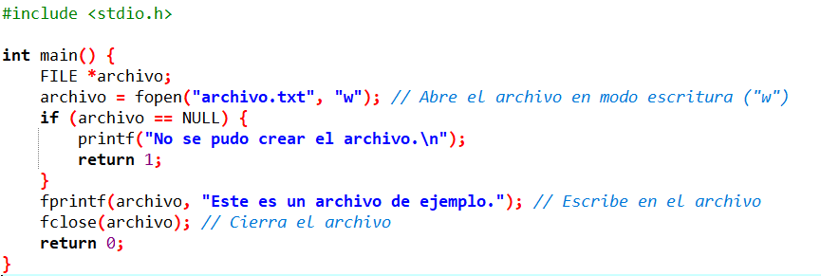

b) Abrir y cerrar un archivo:

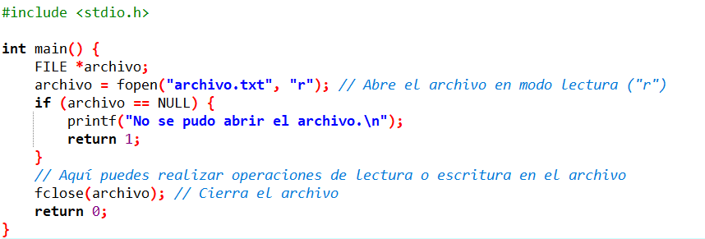

c) Leer y escribir en un archivo:  
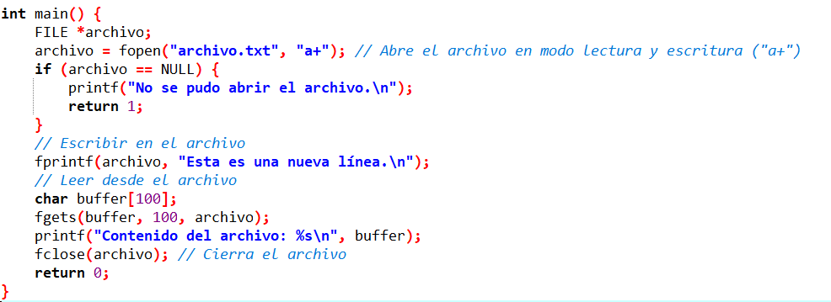

d) Moverse dentro del fichero y escribir la palabra "PRINCIPIO", "ACTUAL" o "FINAL":  
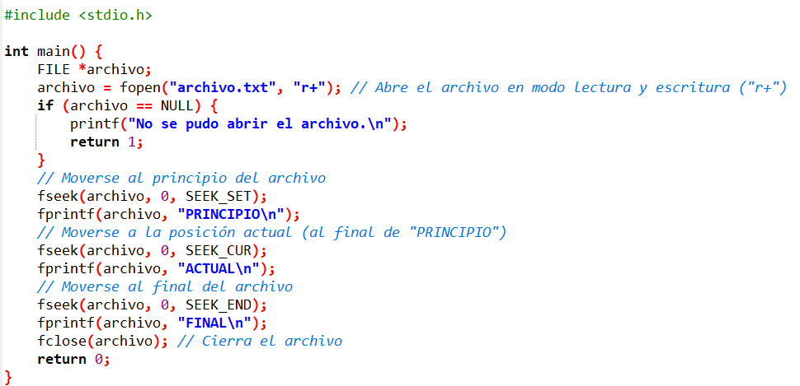

e) Diferencia entre fputc y fputs: